CHÍNH PHỦ  _______  Số: 93/2022/NĐ-CP | CỘNG HÒA XÃ HỘI CHỦ NGHĨA VIỆT NAM  Độc lập - Tự do - Hạnh phúc  ________________________  Hà Nội, ngày 07 tháng 11 năm 2022

NGHỊ ĐỊNH
Về quản lý, bảo đảm an ninh, trật tự tại cửa khẩu đường hàng không
___________

Căn cứ Luật Tổ chức Chính phủ ngày 19 tháng 6 năm 2015; Luật sửa đổi, bổ sung một số điều của Luật Tổ chức Chính phủ và Luật Tổ chức chính quyền địa phương ngày 22 tháng 11 năm 2019;
Căn cứ Luật Biên giới quốc gia ngày 17 tháng 6 năm 2003;
Căn cứ Luật An ninh quốc gia ngày 03 tháng 12 năm 2004;
Căn cứ Luật Phòng chống bệnh truyền nhiễm ngày 21 tháng 11 năm 2007;
Căn cứ Luật Hàng không dân dụng Việt Nam ngày 29 tháng 6 năm 2006; Luật sửa đổi, bổ sung một số điều của Luật Hàng không dân dụng Việt Nam ngày 21 tháng 11 năm 2014;
Căn cứ Luật Hải quan ngày 23 tháng 6 năm 2014;
Căn cứ Luật Công an nhân dân ngày 20 tháng 11 năm 2018;
Căn cứ Luật Nhập cảnh, xuất cảnh, quá cảnh, cư trú của người nước ngoài tại Việt Nam ngày 16 tháng 6 năm 2014; Luật sửa đổi, bổ sung một số điều của Luật Nhập cảnh, xuất cảnh, quá cảnh, cư trú của người nước ngoài tại Việt Nam ngày 25 tháng 11 năm 2019;
Căn cứ Luật Xuất cảnh, nhập cảnh của công dân Việt Nam ngày 22 tháng 11 năm 2019;
Theo đề nghị của Bộ trưởng Bộ Công an;
Chính phủ ban hành Nghị định về quản lý, bảo đảm an ninh, trật tự tại cửa khẩu đường hàng không.

Chương I
QUY ĐỊNH CHUNG

Điều 1. Phạm vi điều chỉnh
1. Nghị định này quy định việc quản lý, bảo đảm an ninh quốc gia, trật tự an toàn xã hội tại cửa khẩu đường hàng không; khu vực cửa khẩu đường hàng không; trách nhiệm của các bộ, ngành và Ủy ban nhân dân các tỉnh, thành phố trực thuộc trung ương có cửa khẩu đường hàng không; trách nhiệm của cơ quan quản lý nhà nước chuyên ngành tại cửa khẩu đường hàng không.
2. Hoạt động xuất cảnh, nhập cảnh và xuất khẩu, nhập khẩu hàng hóa phục vụ nhiệm vụ quốc phòng, an ninh không thuộc phạm vi điều chỉnh của Nghị định này.
3. Việc đối phó với hành vi can thiệp bất hợp pháp vào hoạt động hàng không dân dụng thực hiện theo Phương án khẩn nguy tổng thể do Thủ tướng Chính phủ ban hành.
Điều 2. Đối tượng áp dụng
1. Cơ quan, tổ chức, cá nhân hoạt động tại cửa khẩu đường hàng không; cơ quan, tổ chức, cá nhân có chức năng, nhiệm vụ quản lý, bảo đảm an ninh, trật tự tại cửa khẩu đường hàng không và cơ quan, tổ chức, cá nhân khác có liên quan.
2. Nghị định này không áp dụng đối với người đi trên phương tiện quốc phòng, an ninh ra, vào lãnh thổ Việt Nam để thực hiện nhiệm vụ quốc phòng, an ninh.
3. Cán bộ chiến sĩ Công an nhân dân, người có nhiệm vụ làm thủ tục, bảo đảm an ninh chuyến bay chuyên cơ, chuyên khoang thực hiện theo quy định của pháp luật về bảo đảm an ninh chuyến bay chuyên cơ, chuyên khoang.
Điều 3. Giải thích từ ngữ
Trong Nghị định này, các từ ngữ dưới đây được hiểu như sau:
1. Cửa khẩu đường hàng không là nơi thực hiện việc xuất cảnh, nhập cảnh, quá cảnh, xuất khẩu, nhập khẩu thuộc cảng hàng không, sân bay, được cơ quan có thẩm quyền cho phép khai thác chuyến bay quốc tế theo Luật Hàng không dân dụng Việt Nam.
2. Công an cửa khẩu là đơn vị chuyên trách thuộc Bộ Công an thực hiện nhiệm vụ kiểm soát xuất nhập cảnh, quản lý, bảo đảm an ninh, trật tự tại cửa khẩu đường hàng không theo quy định của pháp luật.
3. Cơ quan quản lý nhà nước chuyên ngành tại cửa khẩu đường hàng không bao gồm Cảng vụ hàng không, Công an cửa khẩu, cơ quan Hải quan, cơ quan Kiểm dịch y tế biên giới, cơ quan Kiểm dịch động vật, thực vật.
4. Khu vực cách ly xuất nhập cảnh là khu vực thuộc cửa khẩu đường hàng không, dành cho người đã hoàn thành thủ tục xuất cảnh nhưng chưa lên tàu bay và người đã rời tàu bay nhưng chưa hoàn thành thủ tục nhập cảnh.

Chương II
QUY ĐỊNH CỤ THỂ

Điều 4. Phạm vi các khu vực tại cửa khẩu đường hàng không
1. Phạm vi khu vực cửa khẩu đường hàng không bao gồm các khu vực thực hiện việc xuất cảnh, nhập cảnh, quá cảnh của người, phương tiện, xuất khẩu, nhập khẩu, quá cảnh của hàng hóa, có ranh giới rõ ràng, được đặt biển báo theo quy định, bao gồm:
a) Khu vực nhà ga hành khách: khu vực thực hiện thủ tục xuất cảnh, nhập cảnh, quá cảnh của người, phương tiện vận tải; khu vực thực hiện thủ tục hải quan; khu vực đảo hành lý; khu vực kho lưu giữ hàng hóa, hành lý ký gửi, hành lý thất lạc;
b) Khu vực nhà ga hàng hóa xuất khẩu, nhập khẩu, quá cảnh; kho hàng hóa xuất khẩu; kho hàng hóa nhập khẩu;
c) Khu vực sân đỗ tàu bay: khu vực tàu bay xuất cảnh, nhập cảnh, quá cảnh; khu vực xếp dỡ, chuyển tải, khu vực bãi chứa hàng hóa xuất khẩu, nhập khẩu, quá cảnh;
d) Khu vực khác liên quan hoạt động xuất cảnh, nhập cảnh, quá cảnh của người; xuất khẩu, nhập khẩu, quá cảnh hàng hóa, phương tiện vận tải trong trường hợp chuyến bay quốc tế được cấp phép đến địa điểm không phải cảng hàng không.
2. Phạm vi khu vực cách ly xuất nhập cảnh nằm trong khu vực cửa khẩu đường hàng không được tính từ bục kiểm soát xuất cảnh đến cửa tàu bay và từ cửa tàu bay đến bục kiểm soát nhập cảnh. Trường hợp tàu bay đỗ tại sân đỗ, không gian phía trong phương tiện vận chuyển hành khách từ cửa khởi hành đến cửa lên tàu bay xuất cảnh và từ cửa xuống tàu bay nhập cảnh đến cửa vào khu vực làm thủ tục nhập cảnh được coi là khu vực cách ly xuất nhập cảnh.
3. Phạm vi các khu vực cửa khẩu quy định tại khoản 1, khoản 2 Điều này được đặt biển báo theo mẫu quy định tại Phụ lục ban hành kèm theo Nghị định này.
Điều 5. Dòng lưu chuyển hành khách, hàng hóa, hành lý của hành khách tại cửa khẩu đường hàng không
1. Dòng lưu chuyển hành khách:
a) Đối với hành khách nhập cảnh, hành khách khi xuống tàu bay thực hiện lần lượt theo trình tự thủ tục kiểm dịch y tế, kiểm dịch động vật, thực vật mang theo (nếu có), thủ tục kiểm soát nhập cảnh, thủ tục hải quan;
b) Đối với hành khách xuất cảnh, hành khách thực hiện lần lượt theo trình tự thủ tục hàng không, thủ tục kiểm soát xuất cảnh, thủ tục hải quan và soi chiếu an ninh hàng không;
c) Đối với hành khách quá cảnh, hành khách khi xuống tàu bay thực hiện lần lượt theo trình tự thủ tục kiểm dịch, kiểm tra soi chiếu an ninh hàng không;
d) Trong thời điểm xảy ra dịch bệnh, dòng lưu chuyển hành khách có thể được điều chỉnh theo các quy định phòng, chống bệnh truyền nhiễm của Bộ Y tế.
2. Dòng lưu chuyển hàng hóa, hành lý của hành khách:
a) Đối với hàng hóa nhập khẩu, hành lý của hành khách nhập cảnh không đi cùng hành khách khi xuống tàu bay, thực hiện lần lượt theo trình tự thủ tục kiểm dịch (y tế, động vật, thực vật), thủ tục hải quan;
b) Đối với hàng hóa xuất khẩu, hành lý của hành khách xuất cảnh không đi cùng hành khách, thực hiện lần lượt theo trình tự thủ tục kiểm dịch (y tế, động vật, thực vật), thủ tục hải quan và soi chiếu an ninh hàng không.
Điều 6. Bảo đảm an ninh, trật tự tại khu vực cửa khẩu đường hàng không
1. Biện pháp bảo đảm an ninh, trật tự tại khu vực cửa khẩu đường hàng không:
a) Tuần tra, kiểm soát, phòng ngừa, phát hiện, xử lý các hành vi vi phạm pháp luật;
b) Giám sát hoạt động của người, phương tiện tại khu vực cửa khẩu đường hàng không bằng các phương tiện, thiết bị kỹ thuật;
c) Các biện pháp khác theo quy định của Luật Công an nhân dân, Luật An ninh quốc gia và pháp luật khác có liên quan.
2. Biện pháp bảo đảm an ninh, trật tự tại khu vực cách ly xuất nhập cảnh:
a) Kiểm soát người vào, ra khu vực cách ly xuất nhập cảnh;
b) Tuần tra, kiểm soát, phòng ngừa, phát hiện, xử lý vi phạm pháp luật tại khu vực cách ly xuất nhập cảnh;
c) Giám sát hoạt động của người, phương tiện tại khu vực cách ly xuất nhập cảnh bằng các phương tiện, thiết bị kỹ thuật;
d) Các biện pháp khác theo quy định của Luật Công an nhân dân, Luật An ninh quốc gia và pháp luật khác có liên quan.
3. Thẩm quyền áp dụng các biện pháp bảo đảm an ninh, trật tự tại khu vực cửa khẩu đường hàng không và khu vực cách ly xuất nhập cảnh:
a) Công an cửa khẩu chủ trì thực hiện các biện pháp bảo đảm an ninh, trật tự theo quy định của Luật Công an nhân dân, Luật An ninh quốc gia;
b) Lực lượng kiểm soát an ninh hàng không thực hiện các biện pháp tuần tra, giám sát hoạt động của người, phương tiện theo quy định của Luật Hàng không dân dụng Việt Nam;
c) Lực lượng Hải quan thực hiện các biện pháp kiểm tra, giám sát, kiểm soát hải quan đối với phương tiện vận tải và hành lý của người xuất cảnh, nhập cảnh, quá cảnh, hàng hóa xuất khẩu, nhập khẩu, quá cảnh theo quy định của Luật Hải quan;
d) Các cơ quan quản lý nhà nước chuyên ngành khác phối hợp thực hiện các biện pháp bảo đảm an ninh, trật tự theo quy định của pháp luật có liên quan.
4. Các cơ quan quản lý nhà nước chuyên ngành và các cơ quan, tổ chức liên quan công tác bảo đảm an ninh, trật tự tại khu vực cửa khẩu đường hàng không được lắp đặt trang thiết bị, phương tiện kỹ thuật để phục vụ yêu cầu công tác và không làm ảnh hưởng đến hoạt động bình thường của cơ quan, tổ chức, doanh nghiệp.
5. Cán bộ chiến sĩ Công an cửa khẩu thực hiện nhiệm vụ tại khu vực cửa khẩu và khu vực cách ly xuất nhập cảnh phải đeo số hiệu Công an cửa khẩu theo quy định của Bộ Công an.
Điều 7. Kiểm soát về an ninh, trật tự đối với người vào, ra, hoạt động tại khu vực cách ly xuất nhập cảnh
1. Công chức, viên chức, nhân viên của cơ quan quản lý nhà nước chuyên ngành, người khai thác tàu bay, doanh nghiệp cảng hàng không, sân bay, doanh nghiệp cung cấp dịch vụ tại khu vực cách ly xuất nhập cảnh, nhân viên của doanh nghiệp thực hiện khảo sát, thi công, sửa chữa, bảo dưỡng công trình, trang thiết bị tại cảng hàng không, sân bay vào, ra khu vực cách ly xuất nhập cảnh phải có thẻ, giấy phép kiểm soát an ninh hàng không hoặc thẻ giám sát viên an ninh, an toàn hàng không do cơ quan, doanh nghiệp hàng không cấp theo quy định của Luật Hàng không dân dụng Việt Nam hoặc số hiệu Công an cửa khẩu, có nhiệm vụ tại khu vực cách ly xuất nhập cảnh. Lực lượng Công an cửa khẩu có trách nhiệm giám sát, kiểm tra, kiểm soát để phòng ngừa, phát hiện, xử lý kịp thời hành vi vi phạm pháp luật về an ninh, trật tự của những người vào, ra, hoạt động tại khu vực cách ly xuất nhập cảnh theo quy định của pháp luật.
2. Người xuất cảnh, nhập cảnh, quá cảnh được vào, ra khu vực cách ly xuất nhập cảnh phù hợp hành trình xuất cảnh, nhập cảnh, quá cảnh.
3. Người không thuộc đối tượng quy định tại khoản 1, khoản 2 Điều này không được vào khu vực cách ly xuất nhập cảnh. Trường hợp phục vụ mục đích nhân đạo hoặc đối ngoại của Đảng, Nhà nước hoặc trường hợp đặc biệt khác, người vào, ra khu vực cách ly xuất nhập cảnh phải có thẻ, giấy phép kiểm soát an ninh hàng không do cơ quan, doanh nghiệp hàng không cấp theo quy định của Luật Hàng không dân dụng Việt Nam và phải được sự đồng ý của Trưởng Công an cửa khẩu, tuân thủ sự hướng dẫn, giám sát, quản lý của Công an cửa khẩu.
Điều 8. Xử lý hành vi vi phạm pháp luật về an ninh, trật tự tại cửa khẩu đường hàng không
1. Khi phát hiện vụ việc vi phạm pháp luật tại cửa khẩu đường hàng không, vụ việc thuộc thẩm quyền xử lý của cơ quan chuyên ngành nào, cơ quan đó chủ trì xử lý. Trường hợp nhiều cơ quan cùng có thẩm quyền xử lý, cơ quan phát hiện vụ việc đầu tiên chủ trì xử lý.
2. Trường hợp vụ việc chưa xác định rõ cơ quan có thẩm quyền, Công an cửa khẩu chủ trì, tiếp nhận xử lý ban đầu các hành vi vi phạm pháp luật, bàn giao cơ quan, đơn vị có thẩm quyền để xử lý theo quy định.
3. Khi phát hiện thông tin liên quan hành vi vi phạm pháp luật tại cửa khẩu đường hàng không, các cơ quan, tổ chức, cá nhân có trách nhiệm cung cấp thông tin kịp thời cho cơ quan nhà nước có thẩm quyền quy định tại khoản 1, khoản 2 Điều này.
4. Các cơ quan được giao xử lý vụ việc vi phạm pháp luật tại cửa khẩu đường hàng không có trách nhiệm thông báo việc xử lý vụ việc cho Công an cửa khẩu và các cơ quan quản lý nhà nước, doanh nghiệp liên quan để phối hợp xử lý vụ việc và thực hiện chức năng, nhiệm vụ theo quy định. Trường hợp việc xử lý vụ việc thuộc danh mục bí mật nhà nước, việc trao đổi thông tin thực hiện theo quy định của pháp luật về bảo vệ bí mật nhà nước.
Điều 9. Kiểm soát đặc biệt
Trường hợp có nguy cơ đe dọa an ninh quốc gia nhưng chưa đến mức ban bố tình trạng khẩn cấp cần áp dụng biện pháp kiểm soát đặc biệt tại cửa khẩu đường hàng không theo quyết định của Thủ tướng Chính phủ, Bộ Công an chủ trì, điều chỉnh luồng di chuyển hành khách phù hợp yêu cầu bảo đảm an ninh, trật tự; bố trí lực lượng tuần tra, thiết lập chốt kiểm tra an ninh tại các vị trí cần thiết, giám sát toàn bộ khu vực cửa khẩu đường hàng không, đặt biển cấm, biển hạn chế hoạt động theo mẫu quy định tại Phụ lục ban hành kèm theo Nghị định này.

Chương III
TỔ CHỨC THỰC HIỆN VÀ ĐIỀU KHOẢN THI HÀNH

Điều 10. Hiệu lực thi hành
Nghị định này có hiệu lực thi hành từ ngày 22 tháng 12 năm 2022.
Điều 11. Trách nhiệm của Bộ Công an
1. Chủ trì, phối hợp với các bộ, ngành liên quan, Ủy ban nhân dân các tỉnh, thành phố trực thuộc trung ương có cửa khẩu đường hàng không triển khai các biện pháp bảo đảm an ninh, trật tự tại cửa khẩu đường hàng không quy định tại Nghị định này.
2. Chỉ đạo Công an cửa khẩu chủ trì, phối hợp với các cơ quan, tổ chức liên quan bảo đảm an ninh, trật tự tại khu vực cửa khẩu đường hàng không; thực hiện kiểm soát xuất nhập cảnh; chủ trì, phối hợp với các cơ quan, đơn vị liên quan trong việc xác định phạm vi các khu vực tại cửa khẩu đường hàng không; quản lý chặt chẽ khu vực cách ly xuất nhập cảnh.
Điều 12. Trách nhiệm của Bộ Giao thông vận tải
1. Chủ trì, phối hợp với Bộ Công an và các bộ, ngành liên quan, Ủy ban nhân dân các tỉnh, thành phố trực thuộc trung ương hướng dẫn, tổ chức thực hiện các biện pháp bảo đảm an ninh, an toàn hàng không dân dụng tại khu vực cửa khẩu đường hàng không.
2. Chỉ đạo cơ quan, doanh nghiệp hàng không phối hợp với Bộ Công an và các cơ quan liên quan thực hiện quy định tại Nghị định này.
Điều 13. Trách nhiệm của Bộ Tài chính
Chỉ đạo cơ quan Hải quan thực hiện kiểm tra, giám sát, kiểm soát hải quan đối với phương tiện xuất nhập cảnh, hàng hóa xuất nhập khẩu, hành lý của người xuất nhập cảnh, phối hợp bảo đảm an ninh, trật tự tại cửa khẩu đường hàng không.
Điều 14. Trách nhiệm của Ủy ban nhân dân các tỉnh, thành phố trực thuộc trung ương có cửa khẩu đường hàng không và các bộ, ngành liên quan
1. Ủy ban nhân dân các tỉnh, thành phố trực thuộc trung ương có cửa khẩu đường hàng không trong phạm vi chức năng, nhiệm vụ, quyền hạn có trách nhiệm chỉ đạo các cơ quan, đơn vị chức năng phối hợp với các cơ quan quản lý nhà nước chuyên ngành quản lý, bảo đảm an ninh, trật tự tại cửa khẩu đường hàng không.
2. Các bộ, ngành liên quan trong phạm vi chức năng, nhiệm vụ, quyền hạn, phối hợp với Bộ Công an trong công tác quản lý, bảo đảm an ninh, trật tự tại cửa khẩu đường hàng không; chỉ đạo các cơ quan, đơn vị, lực lượng thuộc quyền phối hợp chặt chẽ với Công an cửa khẩu bảo đảm an ninh, trật tự tại cửa khẩu đường hàng không.

Nơi nhận:  - Ban Bí thư Trung ương Đảng;  - Thủ tướng, các Phó Thủ tướng Chính phủ;  - Các bộ, cơ quan ngang bộ, cơ quan thuộc Chính phủ;  - HĐND, UBND các tỉnh, thành phố trực thuộc trung ương;  - Văn phòng Trung ương và các Ban của Đảng;  - Văn phòng Tổng Bí thư;  - Văn phòng Chủ tịch nước;  - Hội đồng Dân tộc và các Ủy ban của Quốc hội;  - Văn phòng Quốc hội;  - Tòa án nhân dân tối cao;  - Viện kiểm sát nhân dân tối cao;  - Kiểm toán nhà nước;  - Ủy ban Giám sát tài chính Quốc gia;  - Ngân hàng Chính sách xã hội;  - Ngân hàng Phát triển Việt Nam;  - Ủy ban trung ương Mặt trận Tổ quốc Việt Nam;  - Cơ quan trung ương của các đoàn thể;  - VPCP: BTCN, các PCN, Trợ lý TTg, TGĐ cổng TTĐT, các Vụ, Cục, đơn vị trực thuộc, Công báo;  - Lưu: VT, NC (2b). | TM. CHÍNH PHỦ  THỦ TƯỚNG  Phạm Minh Chính

Phụ lục
MẪU BIỂN BÁO KHU VỰC CỬA KHẨU
(Kèm theo Nghị định số 93/2022/NĐ-CP ngày 07 tháng 11 năm 2022 của Chính phủ)
__________

1. Mẫu biển báo “Khu vực cửa khẩu”.
2. Mẫu biển báo “Khu vực cách ly xuất nhập cảnh”.
3. Mẫu biển báo “Dừng lại”.
4. Mẫu biển báo “Không nhiệm vụ, không qua lại”.
5. Mẫu biển báo “Khu vực cấm”.
Mẫu số 01. Biển báo “KHU VỰC CỬA KHẨU”

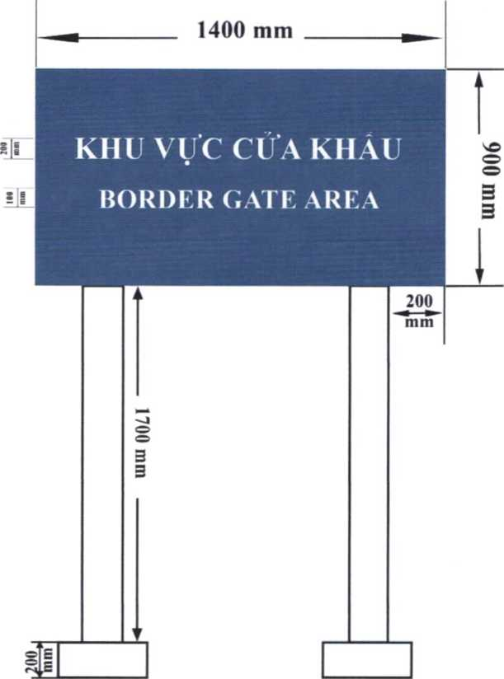
Ghi chú:
- Biển báo “Khu vực cửa khẩu” bằng kim loại, dày 1,5 mm, kích thước chiều rộng 1400 mm, chiều dài 900 mm; mặt biển báo, chữ trên biển báo sơn phản quang, nền sơn màu xanh, chữ sơn màu trắng.
- Kích thước biển và chữ tính theo đơn vị mm.
Mẫu số 02. Biển báo “KHU VỰC CÁCH LY XUẤT NHẬP CẢNH”

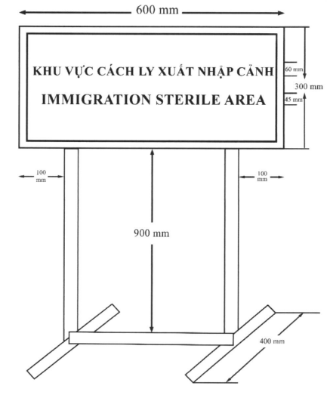
Ghi chú:
- Chất liệu: Kim loại, nhựa cứng hoặc phoocmica
- Màu sắc: Nền đỏ, chữ vàng; đường viền khung mầu vàng

Mẫu số 03. Biển báo “DỪNG LẠI”

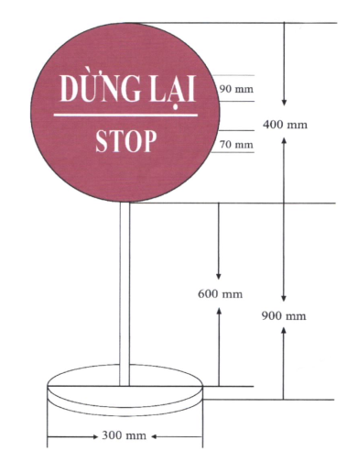
Ghi chú:
- Chất liệu: Kim loại.
- Màu sắc: Nền đỏ, chữ trắng.
Mẫu số 04. Mẫu biển báo “KHÔNG NHIỆM VỤ, KHÔNG QUA LẠI”

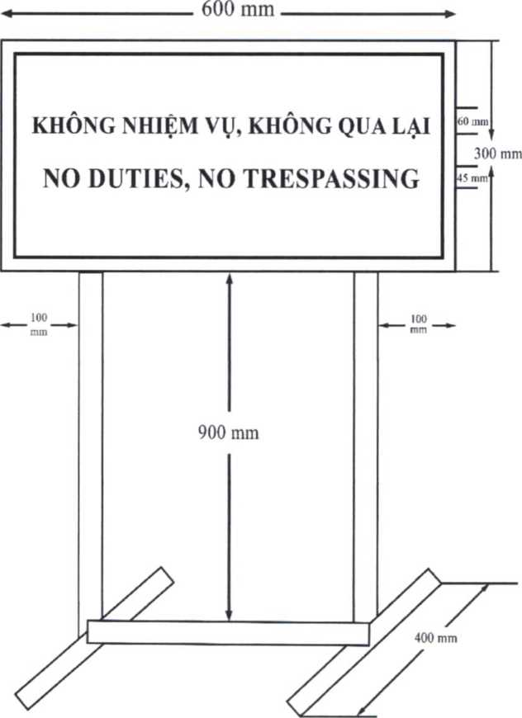
Ghi chú:
- Chất liệu: Kim loại, nhựa cứng hoặc phoocmica
- Màu sắc: Nền đỏ, chữ vàng; đường viền khung mầu vàng
Mẫu số 05. Mẫu biển báo “KHU VỰC CẤM”

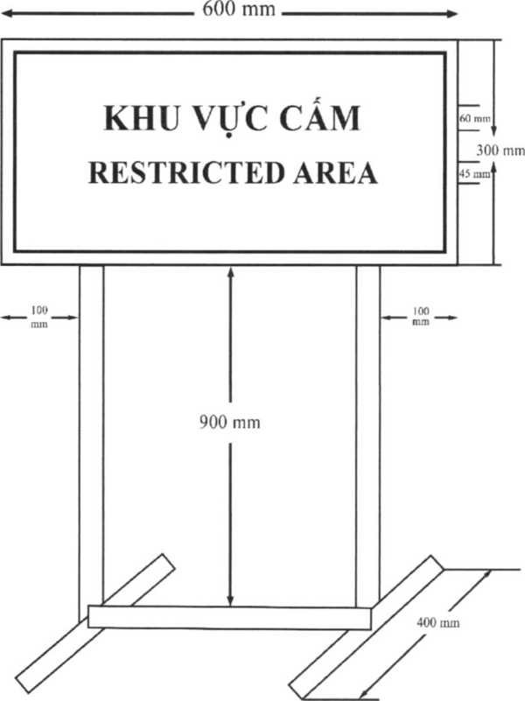
Ghi chú:
- Chất liệu: Kim loại, nhựa cứng hoặc phoocmica
- Màu sắc: Nền đỏ, chữ vàng; đường viền khung mầu vàng

